建筑之美力学之美
法国小说家福楼拜在创作《包法利夫人》时由衷地感到“越往前进， 艺术越要科学学化， 同时科学也要艺术化。“两者从山麓分手，回头又在山顶汇合。”科学与艺术从洞察现实、探索真理、造福人类以及创造的心理结构（积累、构思、转移、领悟、检验） 和灵感与美感等都有着惊人的相似。正由于科学在于发现隐含的真理、在于发现普遍的真理、在于发现自然界中的和谐性以及简单性， 所以科学中有美学。美是促使科学家进行探索的心理因素， 而艺术中的科学则是艺术的生命。作为建筑科学的重要部分 建筑力学与建筑艺术又是什么关系呢？
一、建筑是艺术
建筑是不是艺术争论颇多。美学家别林斯基曾说过： “ 就全面意义上来说建筑还不是艺术？” 车尔尼雪夫斯基认为：“我们无论怎样不能认为建筑物是艺术品？ ” 格罗披乌斯也认为“ 住人的建筑是不可能美的…”； 主张建筑是艺术的言论很多。贝隶铭说：“建筑是历史、文化和物质生产的结晶。不仅是科学而且是艺术？” 萨里宁宣称：“唯一使我感兴趣的建筑就是作为艺术的建筑?” 勒· 柯布西埃说：“建筑是一件艺术的事情。一种富有感情的现象。处于单纯的建造问题之外。超越于这个问题之上。 建筑是超越于一切其它艺术之上的艺术。 要求能达到纯精神的高度、数学的规律、理论的境界、比例的协调。”
建筑力学与建筑艺术
建筑是不是艺术，首先要明确什么是艺术，艺术在本质上是一种创造， 而创造是一种自觉有目的的活动。 这样话动必须根据自然或客观现实，不能是中
生有；但也必须超越客观现实，不能是照样画葫芦，而是能动地反映现实。艺术是由人创造而且为人服务的产品，既反映客观现实又表现主观理想的产品， 艺术必然是现实主义与浪漫主义的结晶。
建筑是不是艺术， 应该明确什么是建筑。所谓建筑就是利用材料造出一个空间，以适应特定的功能要求和遮避外界风雨。对建筑来说，应该坚固耐用，满足功能要求，也就是适用，并且应该省料，以最少的代价获得最大的效果，也就是经济， 这是建筑服从于客观要求的方面。 另一方面是旨在产生某种主观性质的感情的美学意义， 也就是在可能条件下注意美观。建筑是不是艺术， 还应该明确什么是建筑的特性：
（一）： 建筑与人类生活休戚相关
建筑的历史与人类发展的历史一样的漫长。建筑的范围与人类的足迹一样的广泛，建筑的类型与人类的生活一样的丰富。建筑是人类文明的体现。
（二）：建筑与美学
建筑给人以一定的美感， 而美的形式正是艺术的主要属性。马克思说过“……，因此人类在建房屋时，不仅按照客观法则， 同时也按照美的法则， 创造出种种美的布局、体形、色彩和装饰等等， 以丰富精神生活， 满足美的享受。”
（三）： 建筑的生理—心理作用
一定的建筑将产生一定的生理和心理的作用，一定的建筑将表现出一定的精神状态。正如恩格斯所说:：“ ⋯⋯ 希腊建筑表现了明朗和愉快情绪，回教建筑——优美的哥特式建筑——神圣的忘我。希腊式建筑如灿烂的阳光照耀的白昼， 回教建筑如星光闪烁的黄昏，哥特建筑则是朝霞。”
（四）：建筑将起无声的教育作用
登上万里长城， 会激发爱国热；漫步于北京故宫中， 会引起肃然起敬的感觉；停留在江南水乡民居旁， 则感到质朴、亲切；在中国园林中徘徊，好似沉醉在一支乐曲之中。因此， 谢林把建筑称为“ 凝冻的音乐” 不是完全没有道理的。建筑， 已经表达出一种社会思想。
正由于建筑有洽这些特性， 建筑不但有其物质性内容， 还有其幼神性内容， 所以建筑是真正的艺术作品。
二、建筑的形式与内容
古希腊人注重造型艺术， 平衡、对称、变化、整齐、比例、和谐⋯ ⋯ ， 以物体形的美使感宫直接感到美。由于受人本主义世界观的影响， 认为人体是最美的东西， 于是创立出模拟男人的多立克柱与模拟女人的爱奥尼柱; 又由于受自然科学和怕相应理性思维的影响， 认为美是由度量和秩序组成， 于是找出了美的形式因素， 如完整（圆球形最美） 比例对称（黄金分割最美），数量、比例上的和谐起因于对立的统一。当时宙斯庙、帕提农庙、依瑞克提翁庙都有一定的数量关系。
文艺复兴时代， 欧州资本主义萌芽给生产技术和自然科学带来了很大进步， 建筑上实用、经济、美观， 唯物主义观点得到发展。“论建筑”的作者阿尔伯蒂说：“ 所有的建筑物， 如果你们认为它很好的话，都产生于‘需要’，受‘适用’的调养，被‘功效’润色；‘赏心悦目’ 在最后考虑。” 把和谐、完整当作美的含义得到进一步发挥， 对美的客观存在， 美的规律性都有进一步的研究。
从资本主义萌芽到英国资产阶级产业革命， 英国经验主义美学家抨击了形式主义美学。他们有力地证明了感性认识的直接性和重要性以及目的论和先天观念的虚幻性。他们着重生理学和心理学的观点，把想象、情感和美感的研究提到首位， 并且企图用观念联想律来解释审美活动和创造活动，用生理观点的有利于生命发展与否来区别美与丑，从而导致了康德和黑格尔的美在理性内容表现于感性形式的统一。
现实主义文艺奠定了美学理论基础的是俄国别林斯基和车尔尼雪夫斯基。车尔尼雪夫斯基明确地提出: “ 美是生活”，“美是按照我们的理解应该如何生活”和“美是使我们想起人以及人类生活的那种生活。”他的艺术定义是艺术再现生活，说明生活和对生活下判断，艺术的出发应该是现实生活而不是概念。
从以上美学发展史可以看出，美学主要是内容与形式的关系和理性与感性的关系的问题。建筑是一门艺术， 建筑中的形式与内容的问题与美学中的形式与内容问题是一致的。
在建筑上， 理性是功能是真实是自然， 建筑物上的一切都要辨明它存在的理由， 理性以经验与感觉为基础， 以自然科学为支柱7。
建筑中的形式主义，主张形式至上，片面追求形式，忽视功能 提出“功能服从形式”，其理由是建筑物服务的口的会经常改变，但不能因此拆掉建筑物，所以要造出“通用空间”来适应功能需要。把特殊问题作为一般来处理，走上了“形式主义”的道路。而“功能主义”者主张功能至上，忽视形式，提出“形式服从于功能”，“房子是住人的机器”。形式与功能，其实是对立的统一体。它们是辨证的关系， 是互相依存、互相影响、互相转化、相辅相成、有主有从的关系， 要根据不同廿寸间、地点、情况灵活处理。一般的情况下， 作为住房的建筑优先考虑功能，也就是说解决有地方住的问题，然后适当地注意美观，正如勒· 柯布西埃说的“ 一所房子是为人住进去的”，但住在里面感到厌烦， 把住人与放机器等量齐观，也就失去了住人的目的。一个建筑工地的临时性建筑，就只要考虑功能而不计形式。但一座大型纪念性建筑， 不但要求外形美， 还需要产生出一种情感。
三、建筑力学在建筑中的地位
建筑根据功能而求，选定所6月材料，明确计算荷载，确定结构特点。听谓结构，址采用一定的建筑材料，按照一定的力学原理和力学规律而构成的建筑骨架。一个建筑， 首先要确定的是骨架， 使其满足功能、建筑经济与建筑艺术的要求， 而骨架的核心问题是力学计算。任何建筑处于自然空间之中，故结构要考虑自然“ 力场”的作用，还要考虑人为的“力场”作旧。这些力是地心引力、风力、地震力、雪压力、各种车辆作用力⋯⋯。
建筑力学合理地分析整体结构、局邵构件的受力性能，研究整体结构与局部构件受力关系传力路线。建筑力学为整体结构造型、局部构件截面形状提供了科学的依据。
建筑力学为合理选择建筑材料，充分发挥材料特性提供了科学限据，如砖、石耐压，悬索只能承拉，而钢筋混凝土利用了钢筋承拉混凝土承压的特性。述筑力学为建筑施工过程中机械强度的计算和合理操作提供了数据。
建筑力学还为建筑经济效益作出贡献。建筑力学是建筑艺术的必要条件。
四、建筑力学对建筑艺术的影响
艺术，按照法国百科全书的说法，是运用知识来实观的一种概念。符合科学的力学原理计算出来的结构本身含有艺术的成分，勒。柯布西埃说：“工程师炸出了建筑，因为他们采用了数学计算，那是从自然法则中推导出来的，他们的作品甘给了我们和声的感觉。因此，工程师有他们自己的美学，因为在他们进行计算的时候，必须使方程式的各项都具有明确的质量。就是在这里他们介人了一定的鉴赏能力。所以在处理一个数学问题时，个人总是从纯抽象角度出发，从而他的鉴赏力遵循了一条可靠的道路。”亨·德·维尔德说：“⋯⋯我还发现，我们时代是有一些人创造了一些美的东西的，之所以美只不过是因为这此东西是根据逻辑、理科、事物理比存在的规律，并根据所用材料的准确、必须和自然的法则， 而建造起来。”
（一）形状与强度
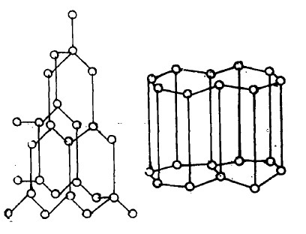
强度决定于形状，形状也决定于强度，这是自然法则，从微小的原子结构到大塑的建全花结构都遵循这一法则。
金刚石与石墨都是碳的存在形状，由于原子排列的形状不同，性质截然不同。金刚石是高强度高硬度材料，而石墨本身容易滑动只用来作固体润滑剂，如图 1。
图1 金石与石墨的原子结构
建筑构件通常受荷载而弯曲，其截面形状与承弯能力大有关系。承弯能力一艘以抗弯模量来衡量。现有相同面积组成不同形状截而，如图，设板形状截面抗弯模量为1， 则矩形、圆形截面抗弯模最大约为4， 而空心圆截面抗弯模量大约为20，工字形、T形或箱形等截面抗弯模量竟达到30。
任何受荷载的构件， 由村料力学可知，其变形可归结为拉伸、压缩、弯曲、剪切、扭转，在一定的荷载作用下，可以找到最理想的截面形状，称为合理截面。
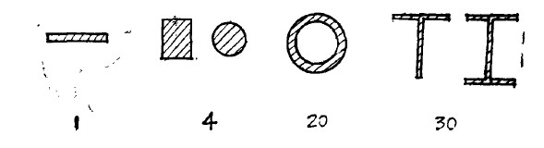图 2 截面面积相同而形状不同抗弯模量比较
建筑力学为构件形状提供了科学根据， 为构件艺术提供了素材。
（二） 建筑力学是建筑造型的根据
奈尔维说他的所有设计都是通过对力的分析，不知不觉地浮现出来的，然后再去寻求简单而又经济地表达它们相互作用的造型。
电视塔承受风力而弯曲，弯矩M图为抛物线，合理的造型是上小下大按抛物线变
化。简支析架桥，在静载作用下弯矩M图是两端小中间大的抛物线，做成抛物线析架外型最理想。多跨静定梁、连续梁钢筋混凝土桥， 也是按弯矩% 图的变化来布置钢筋和造型的， 如图3。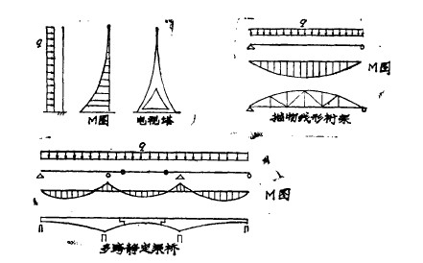
图3 弯矩M图是造型的依据

随着钢、钢筋混凝土结构的出现，具有刚性节点的刚架得到普遍应用，尤其是混凝的可塑性， 使结构造型进人了一个新境界。刚架一般承受静荷载及风荷载， 静载作用下的行矩M图与风荷载作用下的弯矩M图的组合，是刚架造型的根据，其常用的刚架有三铰刚架、两铰刚架、无铰刚架、半刚架、悬臂钢架等，其造型如图4。三铰刚架、两铰刚架、半刚架的“V”型支座闯入了建筑领域。自古以来，人们认为一个结构只能基础宽大而向上收缩（即“A”型），认为这是精心取得平衡的表现，是美的化身。由上向下收缩的V型支座拼弃了历史上一贯采用的清楚而明智的秩序。但V型支座是符合力学原理的产物，是现代结构正确造型的产物。它能够提出结构性的判断，熟悉结构内容，认识结构本质，才能理解V型支座美的魅力。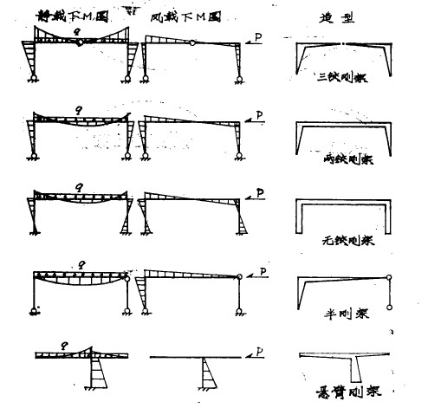
图4 根据弯矩M图造型的刚架
拱式结构的优美形式是完全按照力学规律造就的。三铰拱处于全跨均布静载作用时，当拱轴线为抛物线，则三铰拱各截面弯矩M都为零。三饺拱处于半跨均布静载作用时，最大弯矩M在离拱脚四分之一跨度处，所以三铰拱的造型为三个饺处截面接近零，而离拱脚四分之一跨度处截而较大。两铰拱的造型轴线也为抛物线， 两铰处截而接近零，跨中截面较大。无铰拱的轴线为悬链线较理想，有时为抛物线，截面在拱脚处大而在拱顶处小，如图：5。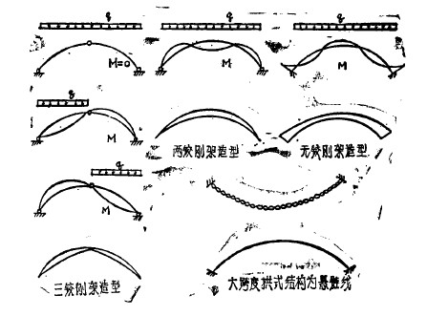
图5 拱式结构造型
（三）建筑力学合理地使用建筑材料，使结构具有充分的表现力
钢筋混凝土的出现，由单纯使用一种村料发展到两种材料的组合，钢筋抗拉能力强，而混凝土抗压能力强抗拉能力弱。由力学分析可知，受弯的结构截面上有承拉与承压的任务，由钢筋来承拉，由混凝土来承压，又由混凝土的可塑性使钢筋与混凝土组成一整体。两种材料取长补短，发挥出前所术有的功效。
拱式结构采用合理的拱轴线，可以使每一截面弯矩M为零而只承受压力，因此可以采用耐压性能好的砖、石、混凝土等建筑材料。
为了充分利用建筑材料，在建筑上出现了混合结构。西德法兰克福飞机库的屋盖是受压的薄壳与受拉的悬索组成。薄壳由钢筋混凝上构成，悬索由钢做成，悬索不占用空间，而薄壳向外张曲对受压有利。摩洛哥拉巴运动场挑棚由钢筋混凝土构成，为了不遮挡视线，后台用拉杆锚住，功能、结构和美自然结合在一起，如图Μ6 。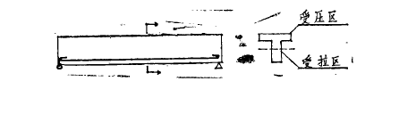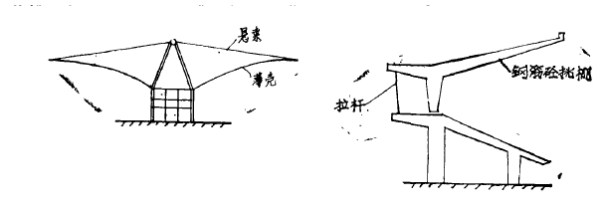
图Μ6 几种材料组合结构
（四）建筑力学为建筑艺术创立新的意境
展及计件乒段的改进， 破除常规的没计及出人像料地使新结构出现， 如图7，建筑力学为建筑艺术创立了新意境。坎迪拉设计的墨西哥阿卡普尔科夜总会和霍奇米洛科餐，采用双曲抛物面壳体（简称−h。p），根据力学法则和儿何学理论，创立出奇妙的曲四，造型丰富而育想象力和表现力。坎迪拉宣称：“壳体结构是建筑艺术的开端。”沙里宁设计的耶冉大学曲棍球运动场，钢筋混凝脊骨和悬索屋面的非凡造型，正是应用力学原理的结果。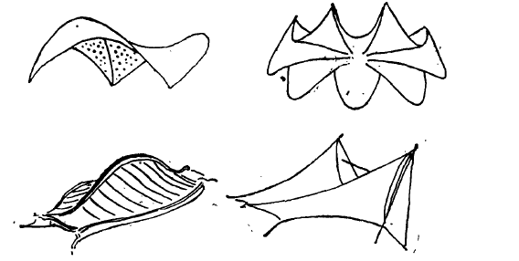
图7 新结构示例
建筑力学足鉴别结构是否艺术的试金石。普洛丁说: “ 真实就是美，与真实对立的就是丑。”建筑上离开力学原理的正确应用，虚伪的装饰、不必要的堆积、无原则的搬用，就会导致形式主义的出现。
柱子的作用是承受压力，把它做成“藤花柱” ，椅子腿端其力学图式为铰接端， 把它做成狮子爪子，装饰成了堆积。挂着面石的墙，贵而虚伪。把立柜简单放大而成橱柜，大框架结构，不懂力学中的相似原理的绝对尺寸和尺度效应，无原则地搬用，也就不存在什么建筑艺术了。滥用V形支座， 只能表现窒息的“宏伟性”。
奈尔维说：“ 力学本身，或者在某些悄况下还有施工工艺，它们就是对结构构件及其节点的设计模式具有启发意义的最丰富的源泉；这种启发性具有客观的性质，它取决于方案的结构特点和所用材料的技术特点。”
建筑力学对于建筑艺术是导向和启示，是造型的根据，但建筑力学不能造就出建筑艺术，正如柯特·西格尔认为没有“计算得出来的”建筑艺术，更没有计算尺上看得出来的美学观点。
五、建筑艺术对建筑力学的影响
一个没有艺术感的工程师创造不出极度精练的建筑结构物。奈尔维认为，一部美学观点公认的杰作，在技术上也是一部优秀的作品，可见建筑技术尤其是建筑力学早己悄悄地闯入了建筑艺术的大门。建筑造型的创造是功能、材料和力学原理的统一。
正确的建筑造型有两种感觉，一种是完全凭感觉判断，另一种是凭力学计算。而凭感觉判断的造型往往替后一种凭力学计算的造型带来少走弯路的方便，它提供了一个雏型，然后由力学计算来验证。如超静定结构的计算，首先假定建筑物结构尺寸，然后来验算。假如验算不符合强度要求，则重新假定结构尺寸。假定尺寸——验算——再假定尺寸——再验算，直至符合强度要求，这中间往往要经过几次反复，而具有艺术感的感觉判断造型，就可以使反复减少。工程师对于一般超静定结构的计算已能运用自如。面对日益发展的现代化结构，具有艺术感的感觉造型的重要性己经提到日程上来了。
现代结构的薄板、壳休、悬索，其受力状态至今仍很难分析清楚，而帐棚结构其计算理论也尚未形成。在技术方案激烈争论的今天， 艺术造型是发展新结构的关键。有人说它是力学定律的一面镜子，而镜子中的影象有时比物体本身还看得清楚。
创造、探索一个新型结构，要从整体分析入手，有时单从局部的力学计算，拘泥于力学的约束，反而被引入歧途。
新型结构可以用实验手段来达到受力分析， 但在实验之先， 新型结构的造型却决定于艺术造型。
美学观点公认的杰作，在技术上也是一个杰作，这在哲理上应该如何来解释呢？毛泽东同志在“ 实践论” 中说: “人的认识，主要地依赖于物质的生产活动， 逐步地了解自然的现象、自然的性质、自然的规律性、人和自然的关系；而且经过生产活动， 也在各种不同程度上逐步地认识了人和人的一定的相互关系。” 人的正确思想、观念的建立是符合客观外界规律性的结果， 人们通过实践来检验， 由感性认识到理性认识以至达到更高一级的认识。美学观点的建立是完全符合以上规律的。
人类对美的认识，是长期实践的产物。按自然法则来创造，按力场来设计的建筑才能建立在地球上，是成功的、美的， 否则将垮台，自然的创造力（平衡的、合理的、模数化的、发展的、变化的、统一的）具有稳定性。美的建筑包含了力学原理。
人头脑中的意识有大自然反映的因素，而自然中的现象是长期优化的产物，美的意识与符合科学原理起了共呜。人类的活动中，韵律是最根本现象，所以在决定距离时，人们会不自觉画出黄金比例来。
勒· 柯布西埃说: “美统治着一切，它是人类的创作。”这样的结论显然有些夸张，他对美学与技术的吻合解释为“ 这是一个轴心或轴线， 人们在达轴线上组织起来，使之与自然及宇宙完全协调。这条组织人类的轴线应和主宰一切自然现象的轴线一样，它引导我们去设想字宙万物运动的一致性，和承认人从起源时就有统一的意识。”“ 从这里我们找到了协调可能的定义：就是说找到了与人们心中的轴线一致的时刻，找到了与宇宙的规律一致的时刻， 这就找到了宇宙的一般规律。”建筑艺术对于建筑力学是钥匙，是新结构造型的关键，是简化力学计算的根据，但单凭美学灵感产生不出真正的技术造型。领悟其间合理关系的能力是懂得灵感的必要条件。
六、建筑力学与建筑艺术的统一
奈尔维在长期建筑实践中体会到建筑技术与建筑艺术之间存在着某种充分的、内在的契合，即建筑是技术与艺术的统一体。建筑一方而处理复杂的技术和结构问题，一方面保持和发展自己均美学意识，只有这样，才能在结构、施工、经济综合任务中，找出它们之问的关系、细节、色彩上的重点、和谐的构图，把技术上正确的工程变成艺术作品。
建筑离开了艺术，终于成为住人的机器；建筑离开了力学，将是虚伪的结构和雕塑品。
建筑技术与艺术统一的古代建筑有希腊的帕提农庙、哥特式教堂等。帕提农庙代表着古希惜多立克柱式的最高成就，比例匀称、刚劲雄健、清晰明朗。勒·柯布西埃评价它: “这里可以找到感觉上的及数学推导上的最纯粹的见证：我们被感觉所吸引，我们精神振奋，我们触动了协调的轴心。”帕提农庙采用大理石材料，能承受压力但承弯能力差，八根柱子与短的过粱，建筑尺度与荷栽的力学和村料性能的符合，使帕提农庙放射出光辉。
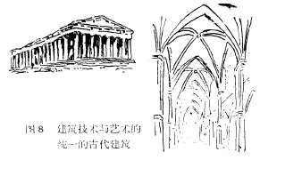
哥特式教堂觉以细肋代替了罗马式的厚拱，使推力和反推力互相抵消以达到力的平衡，拱肋及其组成的图案作了装饰，而有趣的根据现代力学分析;这些图案正是主应力的分布线，力学的分析与艺术装饰的吻合，使建筑力学融合在建筑艺术之中，建筑技术和建筑艺术达到和的统一，如图8。
建筑技术与建筑艺术的统一在现代建筑中举不胜举，奈尔维曾经设计了很多变截面钢筋混凝土柱，有“十”字型中空柱，“ Y”字型中空柱……，以直线联接过渡。奈尔维设计的巴黎联合国教科文组织大厦底两铰刚架，由于承受横向风力， 立柱设计为上大下小的V型，由于承受纵向风力，立柱设计为上小下大的A型。要满足纵横风力的力学要求，立柱在横向为V型，纵向为倒V型，并以直线连接过渡，艺术造型极为成功。
瑞士马亚设计的三铰拱钢筋棍凝土桥被认为现代工程中最优美的例子，是完善的技术形式经过艺术提炼的典范。他把桥面系统与支承系统融合成整体，以优美曲线为基础，考虑拱轴线上弯矩M的变化来设计拱截面有机的变化，由箱形截而自然地过渡到“ U”形截面，使桥的整体寓于部分之中，部分存在于整休之中。
在美国通用汽车公司技术中心水塔的设计上，埃罗· 萨里宁‘等做了三十多个模型并试验了不同的结构原理，不同的外型，以至每一种外型又作了不同比例的方案，草图画了近五六百张，结论是外型美者取胜。
奈尔维在设计意大利都灵劳动宫夫层楼板时，配筋、装饰按主应力分布来布置， 艺术上别具一格。
当平面呈圆形，剖面为中都低落或高起的使用空间，采用悬索结构在力学与艺术上都能产生很好的效果。平而为椭圆形，剖面为长轴向高起的使用空间，采用马鞍形悬索为有利， 如图9。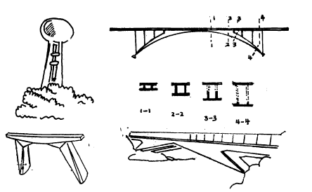
图9 现代建筑中建筑技术与艺术的统一

